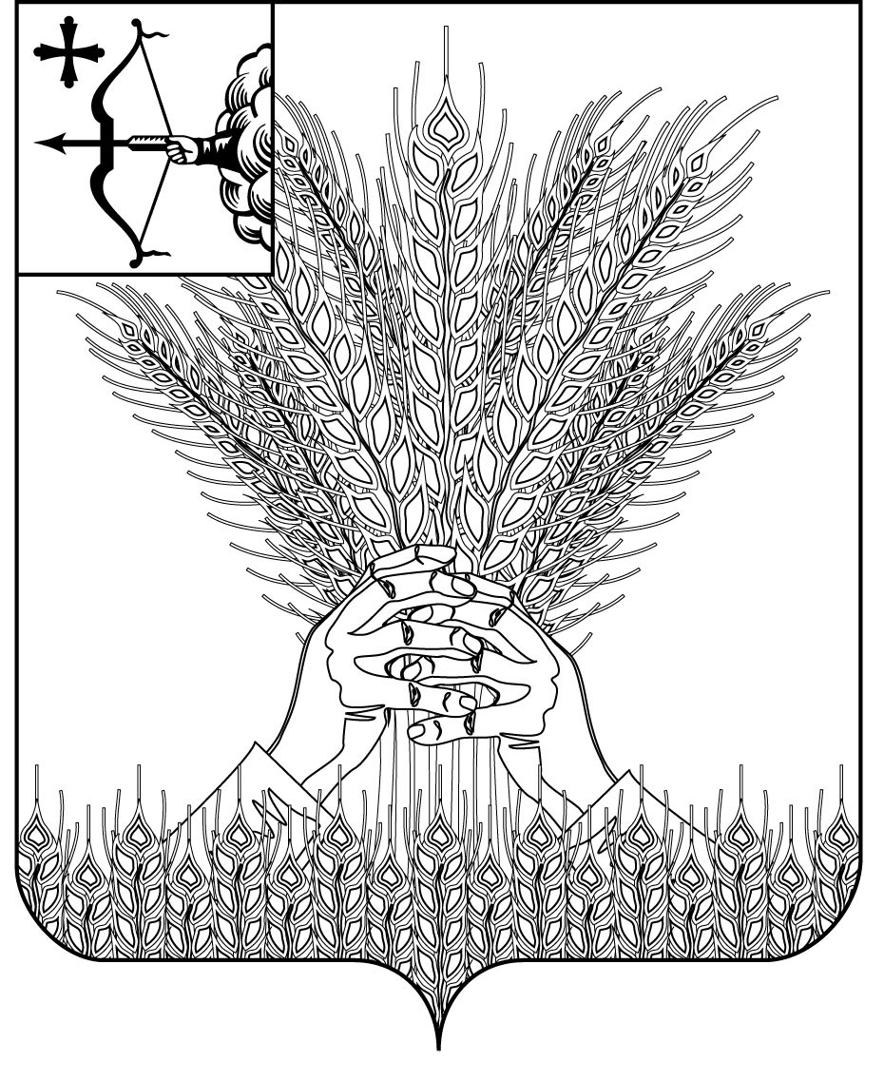

РОССИЙСКАЯ ФЕДЕРАЦИЯ
ДУМА КИКНУРСКОГО МУНИЦИПАЛЬНОГО ОКРУГА
КИРОВСКОЙ ОБЛАСТИ
первого созыва
РЕШЕНИЕ
___________ |  | __________
пгт Кикнур
Об утверждении порядка размещения сведений о доходах, расходах, об имуществе и обязательствах имущественного характера лиц, замещающих муниципальные должности муниципального образования Кикнурский муниципальный округ Кировской области, муниципальных служащих органов местного самоуправления муниципального образования Кикнурский муниципальный округ и членов их семей на официальных сайтах органов местного самоуправления муниципального образования Кикнурский муниципальный округ и предоставления этих сведений общероссийским средствам массовой информации для опубликования

В соответствии со статьей 8 Федерального закона от 25.12.2008 № 273-ФЗ «О противодействии коррупции», статьей 4 Федерального закона от 03.12.2012 № 230-ФЗ «О контроле за соответствием расходов лиц, замещающих государственные должности, и иных лиц их доходам», Указом Президента Российской Федерации от 08.07.2013 № 613 «Вопросы противодействия коррупции», которым утвержден Порядок размещения сведений о доходах, расходах, об имуществе и обязательствах имущественного характера отдельных категорий лиц и членов их семей на официальных сайтах федеральных государственных органов, органов государственной власти субъектов Российской Федерации и организаций и предоставления этих сведений общероссийским средствам массовой информации для опубликования, Уставом муниципального образования Кикнурский муниципальный округ Кировской области, Дума Кикнурского муниципального округа РЕШИЛА:
1. Утвердить Порядок размещения сведений о доходах, расходах, об имуществе и обязательствах имущественного характера лиц, замещающих муниципальные должности муниципального образования Кикнурский муниципальный округ Кировской области, муниципальных служащих органов местного самоуправления муниципального образования Кикнурский муниципальный округ и членов их семей на официальных сайтах органов местного самоуправления муниципального образования Кикнурский муниципальный округ и предоставления этих сведений общероссийским средствам массовой информации для опубликования, согласно приложению.
2. Признать утратившим силу решение Думы Кикнурского муниципального округа Кировской области от 24.05.2021 № 10-103 «Об утверждении порядка размещения сведений о доходах, расходах, об имуществе и обязательствах имущественного характера лиц, замещающих муниципальные должности муниципального образования Кикнурский муниципальный округ Кировской области, муниципальных служащих органов местного самоуправления муниципального образования Кикнурский муниципальный округ и членов их семей на официальных сайтах органов местного самоуправления муниципального образования Кикнурский муниципальный округ и предоставления этих сведений средствам массовой информации для опубликования»
3. Настоящее решение опубликовать в Сборнике муниципальных правовых актов органов местного самоуправления муниципального образования Кикнурский муниципальный округ Кировской области и разместить на официальном сайте муниципального образования Кикнурский муниципальный округ Кировской области в информационно-телекоммуникационной сети «Интернет».
4. Настоящее решение вступает в силу с момента официального опубликования (обнародования).

Председатель Думы
Кикнурского муниципального округа В.Н. Сычев

Глава Кикнурского
муниципального округа С.Ю. Галкин
__________________________________________________________________

ПОДГОТОВЛЕНО

Ведущий специалист -юрист
отдела по организационно-правовым
и кадровым вопросам О.В. Жирова

СОГЛАСОВАНО

Заведующий отделом по
организационно-правовым
и кадровым вопросам И.Н. Чернодарова

Приложение

УТВЕРЖДЕН

решением Думы Кикнурского
муниципального округа
Кировской области
от №

Порядок
размещения сведений о доходах, расходах, об имуществе
и обязательствах имущественного характера лиц, замещающих
муниципальные должности муниципального образования
Кикнурский муниципальный округ Кировской области,
муниципальных служащих органов местного самоуправления
муниципального образования Кикнурский муниципальный округ Кировской области и членов их семей на официальных сайтах
органов местного самоуправления муниципального образования Кикнурский муниципальный округ и предоставления этих сведений общероссийским средствам массовой информации для опубликования

1. Настоящим Порядком устанавливаются обязанности органов местного самоуправления муниципального образования Кикнурский муниципальный округ Кировской области по размещению сведений о доходах, расходах, об имуществе и обязательствах имущественного характера лиц, замещающих муниципальные должности, муниципальных служащих, их супругов и несовершеннолетних детей (далее - сведения о доходах, расходах, об имуществе и обязательствах имущественного характера) на официальных сайтах органов местного самоуправления муниципального образования Кикнурский муниципальный округ Кировской области (далее - официальный сайт), а также по предоставлению этих сведений общероссийским средствам массовой информации для опубликования в связи с их запросами.
1.1. Копии сведений, представляемых лицами, замещающими муниципальные должности, в соответствии с Законом Кировской области от 03.08.2017 № 94-ЗО «О порядке представления гражданами, претендующими на замещение муниципальной должности, должности главы местной администрации по контракту, и лицами, замещающими указанные должности, сведений о доходах, расходах, об имуществе и обязательствах имущественного характера и проверки их достоверности и полноты, соблюдения ими ограничений, запретов и исполнения обязанностей, установленных в целях противодействия коррупции»», представляются лицами, замещающими муниципальные должности, в орган местного самоуправления сотруднику, ответственному за размещение этих сведений, в целях размещения на официальном сайте органа местного самоуправления и предоставления общероссийским средствам массовой информации для опубликования.
2. На официальном сайте размещаются и общероссийским средствам массовой информации предоставляются для опубликования следующие сведения о доходах, расходах, об имуществе и обязательствах имущественного характера лиц, замещающих муниципальные должности, муниципальных служащих, замещение которых влечет за собой размещение таких сведений, а также сведения о доходах, расходах, об имуществе и обязательствах имущественного характера их супруг (супругов) и несовершеннолетних детей:
а) перечень объектов недвижимого имущества, принадлежащих лицу, замещающему муниципальную должность, муниципальному служащему, его супруге (супругу) и несовершеннолетним детям на праве собственности или находящихся в их пользовании, с указанием вида, площади и страны расположения каждого из таких объектов;
б) перечень транспортных средств с указанием вида и марки, принадлежащих на праве собственности лицу, замещающему муниципальную должность, муниципальному служащему, его супруге (супругу) и несовершеннолетним детям;
в) декларированный годовой доход лица, замещающего муниципальную должность, муниципального служащего, его супруги (супруга) и несовершеннолетних детей;
г) сведения об источниках получения средств, за счет которых совершены сделки (совершена сделка) по приобретению земельного участка, другого объекта недвижимого имущества, транспортного средства, ценных бумаг (долей участия, паев в уставных (складочных) капиталах организаций),цифровых финансовых активов, цифровой валюты, если общая сумма таких сделок (сумма такой сделки) превышает общий доход лица, замещающего муниципальную должность, муниципального служащего и его супруги (супруга) за три последних года, предшествующих отчетному периоду.
3. В размещаемых на официальных сайтах и предоставляемых общероссийским средствам массовой информации для опубликования сведениях о доходах, расходах, об имуществе и обязательствах имущественного характера запрещается указывать:
а) иные сведения (кроме указанных в пункте 2 настоящего Порядка) о доходах лица, замещающего муниципальную должность, муниципального служащего, его супруги (супруга) и несовершеннолетних детей, об имуществе, принадлежащем на праве собственности названным лицам, и об их обязательствах имущественного характера;
б) персональные данные супруги (супруга), детей и иных членов семьи лица, замещающего муниципальную должность, муниципального служащего;
в) данные, позволяющие определить место жительства, почтовый адрес, телефон и иные индивидуальные средства коммуникации лица, замещающего муниципальную должность, муниципального служащего, его супруги (супруга), детей и иных членов семьи;
г) данные, позволяющие определить местонахождение объектов недвижимого имущества, принадлежащих лицу, замещающему муниципальную должность, муниципальному служащему, его супруге (супругу), детям, иным членам семьи на праве собственности или находящихся в их пользовании;
д) информацию, отнесенную к государственной тайне или являющуюся конфиденциальной.
4. Сведения о доходах, расходах, об имуществе и обязательствах имущественного характера, указанные в пункте 2 настоящего Порядка, за весь период замещения лицом, замещающим муниципальную должность, замещение которой влечет за собой размещение его сведений о доходах, расходах, об имуществе и обязательствах имущественного характера, а также сведения о доходах, расходах, об имуществе и обязательствах имущественного характера его супруги (супруга) и несовершеннолетних детей находятся на официальном сайте того органа или той организации, в котором (которой) лицо, замещающее муниципальную должность, муниципальный служащий замещает должность, и ежегодно обновляются в течение 14 рабочих дней со дня истечения срока, установленного для их подачи.
5. Размещение на официальном сайте сведений о доходах, расходах, об имуществе и обязательствах имущественного характера, указанных в пункте 2 настоящего Порядка, обеспечивается администрацией муниципального образования Кикнурский муниципальный округ Кировской области.
6. Орган местного самоуправления, сотрудник, ответственный за размещение сведений о доходах, расходах, об имуществе и обязательствах имущественного характера:
6.1. В течение трех рабочих дней со дня поступления запроса от общероссийского средства массовой информации сообщают о нем лицу, замещающему муниципальную должность, муниципальному служащему, в отношении которого поступил запрос.
6.2. В течение семи рабочих дней со дня поступления запроса от общероссийского средства массовой информации обеспечивают предоставление ему сведений, указанных в пункте 2 настоящего Порядка, в том случае, если запрашиваемые сведения отсутствуют на официальном сайте.
7. Лица, ответственные за сбор и обработку предоставленных сведений, указанных в пункте 2 настоящего Порядка, несут в соответствии с законодательством Российской Федерации ответственность за несоблюдение настоящего Порядка, а также за разглашение сведений, отнесенных к государственной тайне или являющихся конфиденциальными.

________________

